# **LAPORAN PROJECT WEB PROGRAMMING II**



**SISTEM APLIKASI PENYEWAAN LAPANGAN FUTSAL “YUK FUTSAL”**

**Disusun Oleh :**

**Kelompok 5**

**Theodorus Savta (12220565)**

**Rifqi Achyar (12220043)**

**Fadlilah Rahmat (12221164)**

**Tania Fadilla S. (12221303)**

**PROGRAM STUDI SISTEM INFORMASI KAMPUS KOTA SURAKARTA**

**PSDKU KOTA SURAKARTA**

**UNIVERSITAS BINA SARANA INFORMATIKA**

**2023**

# **KATA PENGANTAR**

Segala puji syukur kepada Tuhan Yang Maha Esa karena berkat rahmatNya penyusunan aplikasi Mata Kuliah Web Programming II dapat terselesaikan dengan baik. Aplikasi ini disusun untuk memenuhi tugas projek baru Aplikasi Web PHP dengan Framework Codeigniter dalam bentuk membangun aplikasi OOP dengan referensi dari penelitian secara kelompok. Web Aplikasi ini bernama “YUK FUTSAL” yang merupakan sistem aplikasi penyewaan lapangan futsal.

Dalam makalah ini ditujukan untuk mempermudah pengguna yang ingin mengakses menggunakan website dengan mudah dan cepat. Sehingga kami menyusun metode perancangan untuk mempublikasikan hasil pada web aplikasi ini.

Selanjutnya, rasa terimakasih yang sedalam-dalamnya kami hadirkan kepada rekan-rekan dan dosen pembimbing, serta berbagai pihak yang telah mendukung dalam penyusunan makalah ini. Dalam makalah ini, jika ada kesalahan maupun kekurangan baik segi penulisan maupun tata bahasa, maka itu kami harap kritik dan saran yang membangun sangat kami harapakan untuk masa yang akan datang. Semoga makalah ini dapat bermanfaat mencapai tujuan yang diinginkan.

Surakarta, tgl/bln/thn

(Kelompok 5)

**DAFTAR ISI**

KATA PENGANTAR…………………………………………………………………………...ii

DAFTAR ISI…………………………………………………………………………………….iii

BAB I PENDAHULUAN………………………………………………………………………4

1.1. Deskripsi Singkat Aplikasi…………………………………………………………………4

1.2. Ruang Lingkup……………………………………………………………………………..4

BAB II PEMBAHASAN………………………………………………………………………..5

2.1. Analisa Kebutuhan…………………………………………………………………5

2.1.1. Analisa Kebutuhan User……………………………………………………..5

2.1.1. Analisa Kebutuhan Sistem…………………………………………………...5

2.2. Desain……………………………………………………………………………...6

2.2.1. ER-Diagram / LRS…………………………………………………………...6

2.2.2. Use Case Diagram……………………………………………………………7

2.2.3. Class Diagram………………………………………………………………..8

2.3. Implementasi ……..……………………………………………………………….9

1.Halaman Home…………………………………………………………………..9

2.Halaman Filter…………………………………………………………………..10

3.Dasbord………………………………………………………………………….12

2.4. Pengujian Unit…………………………………………………………………….14

KESIMPULAN…………………………………………………………………..........15

LAMPIRAN…………………………………………………………………………...16

Log Repository Project (git log)……………………………………………………….17

Kode Program………………………………………………………………………….18

# **BAB I PENDAHULUAN**

## Deskripsi Singkat Aplikasi

Teknologi informasi kini sudah menjadi kebutuhan sehari-hari yang memiliki karakteristik sendiri. Dalam memanfaatkan nya melalui media internet memudahkan pengguna dalam mencari informasi yang lebih mudah cepat. Perlunya informasi yang dicari bisa muncul ketika kita membuat aplikasi sendiri dengan menyusun rancangan terlebih dahulu menggunakan framework codeigniter. Web yang kita buat memuat beberapa codingan, database dan lainnya untuk digabungkan sehingga bisa menjadi aplikasi dalam sebuah web. Hasil aplikasinya adalah “**Yuk Futsal**” yang merupakan sistem informasi mengenai penyewaan lapangan futsal sebagai aktivitas kegiatan hobi bermain futsal.

## 1.2 Ruang Lingkup

Web aplikasi “Yuk Futsal” terdapat halaman login untuk pengguna yang ingin melihat secara jelas pilihan arena lapangan futsal. Ada juga pilihan jadwal menyewa lapangan untuk bertanding serta ada konfirmasi pembayaran yang memudahkan pengguna memakai aplikasi web ini.

## **BAB II PEMBAHASAN**

2.1. Analisa Kebutuhan

2.1.1. Analisa Kebutuhan User

Analisis kebutuhan berfokus pada perangkat lunak, agar proses penyewaan lebih mudah diakses maka rancangan antar muka yang terdapat pada situs web meliputi :

**Admin**

- Admin dapat menambah, mengubah, dan menghapus data lapangan.

- Admin dapat menambah, mengubah, dan menghapus harga sewa.

- Admin dapat melihat, mengubah dan menghapus jadwal booking lapangan.

- Admin dapat melihat, menambah, mengubah, dan menghapus konfirmasi pembayaran.

- Admin dapat melihat dan mencetak bukti sewa lapangan.

- Admin dapat menambahkan input pesanan sewa lapangan

**Operator**

- Mengoperasikan mesin atau peralatan khusus yang digunakan dalam produksi atau pengelolaan situs web.

- Menambahkan data ke dalam website

- Menginput, memproses, mengelola data dalam bentuk laporan

**Member**

- Member dapat melakukan login.

- Member dapat melakukan penyewaan (booking) lapangan futsal.

- Member dapat memilih lapangan.

- Member dapat memilih pembayaran secara langsung maupun transfer.

- Member dapat melihat riwayat transaksi penyewaan lapangan.

2.2. Desain

2.2.1. ER-Diagram / LRS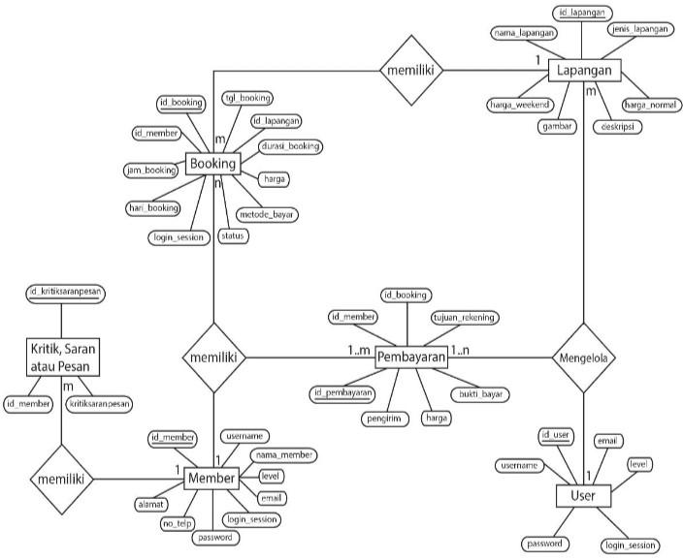

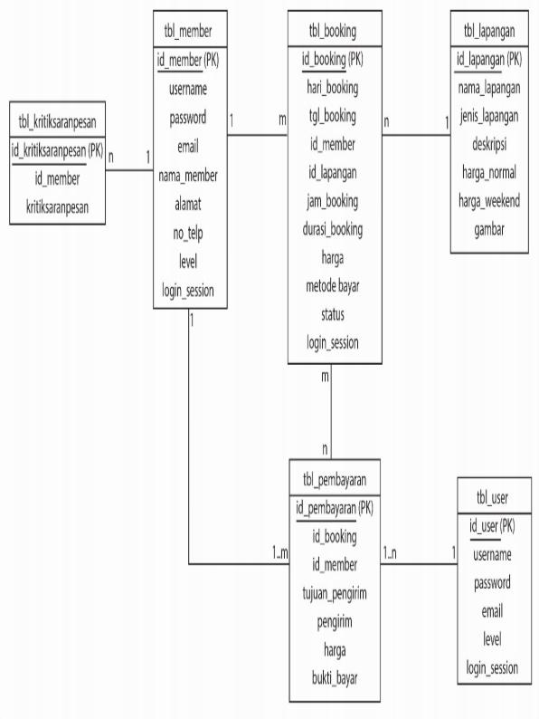

2.2.2. Use Case Diagram

Use Case Diagram Admin









Admin Pelanggan

Use Case Diagram Member









Admin Pelanggan

Use Case Diagram Operator









Pelanggan Pemilik

2.2.3. Class Diagram

| Login |
| --- |
| +Username  +Password |
| +Input_data() |



| Operator |
| --- |
| +Username  +Password  +Kode_Operator  +Nama  +Alamat |
| +Tambah()  +Simpan()  +Edit()  +Batal()  +Keluar() |

| Pemilik |
| --- |
| +username  +password |
| +Melihat Penyewaan_Lap.() |
| +Menambah Lap.() |



| Pelanggan |
| --- |
| +Id_Pelanggan  +Nam_pelanggan  +Tgl_Daftar |
| +Simpan()  +Tambah()  +Batal()  +Keluar() |

| Lapangan |
| --- |
| +No_Lapangan  +Jenis_lapangan  +Lokasi_lapangan  +Tarif |
| +Tambah()  +Simpan()  +Edit()  +Keluar() |

| Sewa |
| --- |
| +Kode_Penyewa  +id_pelanggan  +Nama_penyewa  +tgl_sewa  +lama_sewa  +tarif |
| +Tambah()  +Simpan()  +Batal()  +Keluar()  +Update() |



2.3. Implementasi

1. Halaman Home

Setelah user berhasil menjalankan proses login maka, tampilan pertama yang akan muncul adalah halaman home yang ada di dashboard. Pada tampilan dashboard ini terdapat filter pilihan harga, lokasi, dan jenis lapangan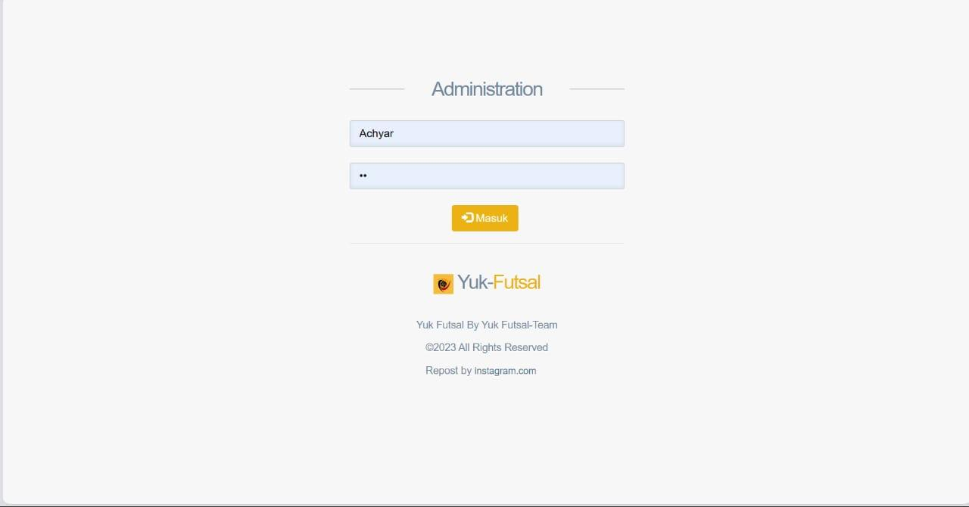.

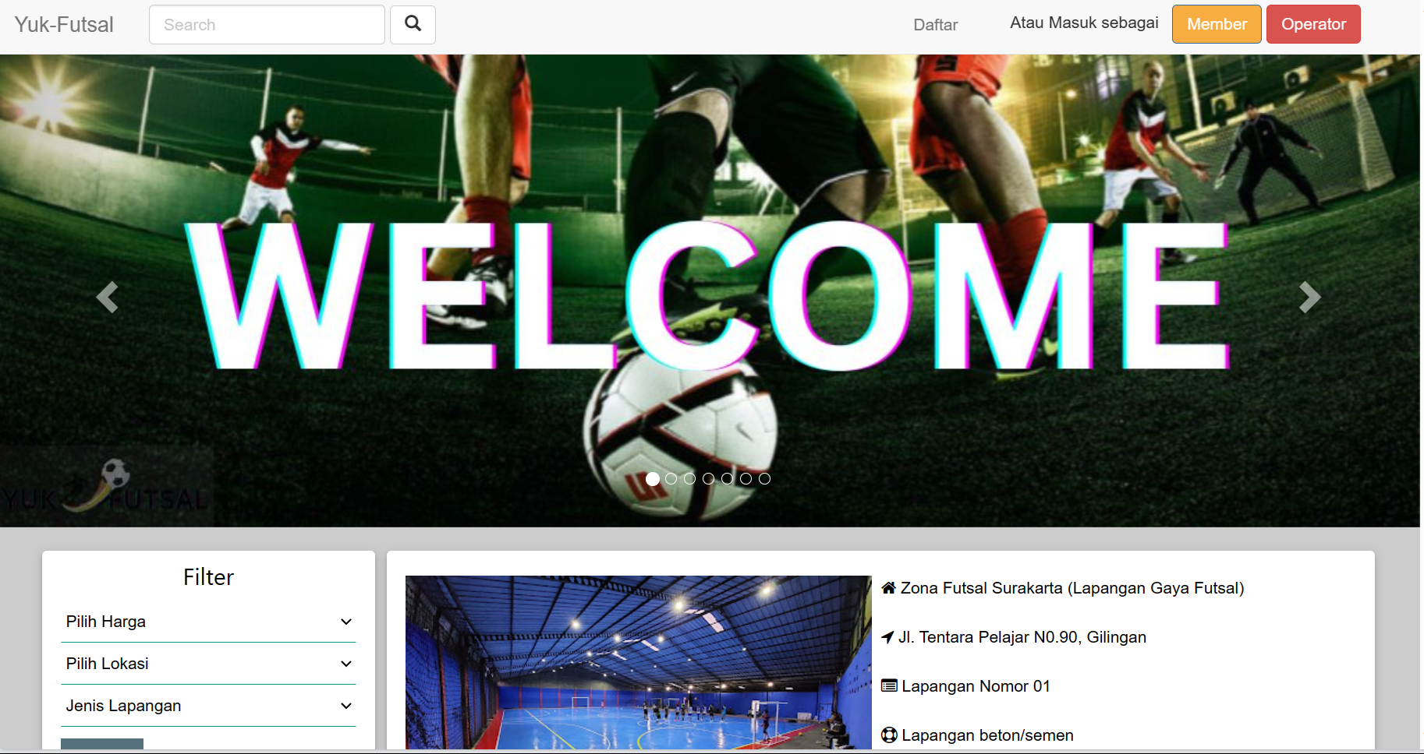

1. Halaman Filter

Terdapat pilihan untuk mencari jenis lapangan yang disediakan, pilihan harga yang ditentukan, dan lokasi yang strategis untuk pelanggan yang berminat ingin menyewa lapangan.

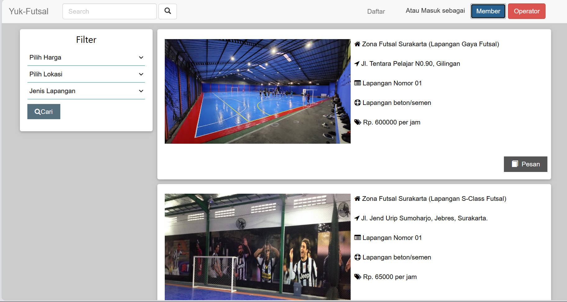

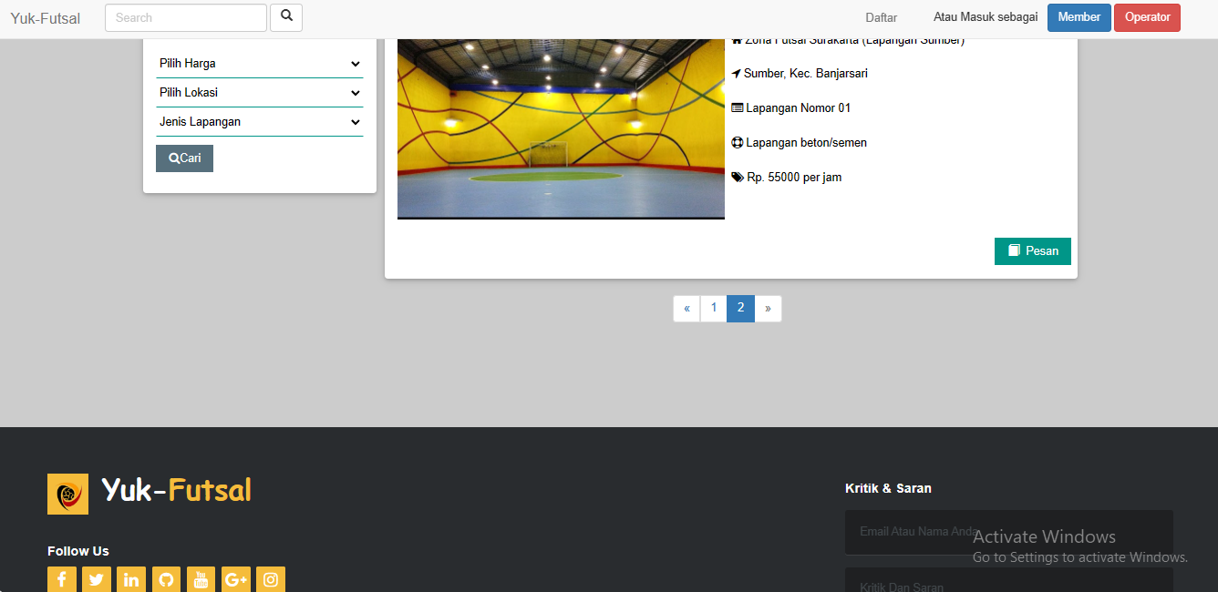

1. Dashbord

Admin

Dapat melihat, menambah, mengubah, dan menghapus data lapangan.

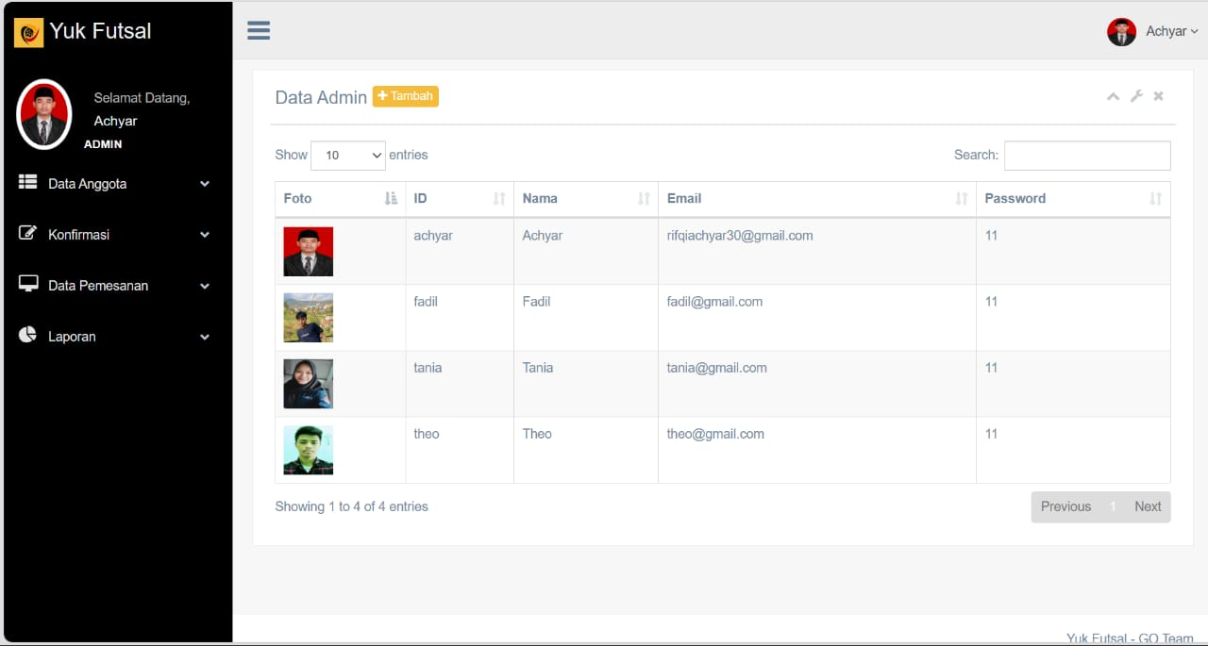

Operator

Dapat menginput, memproses, mengelola data dalam bentuk laporan.

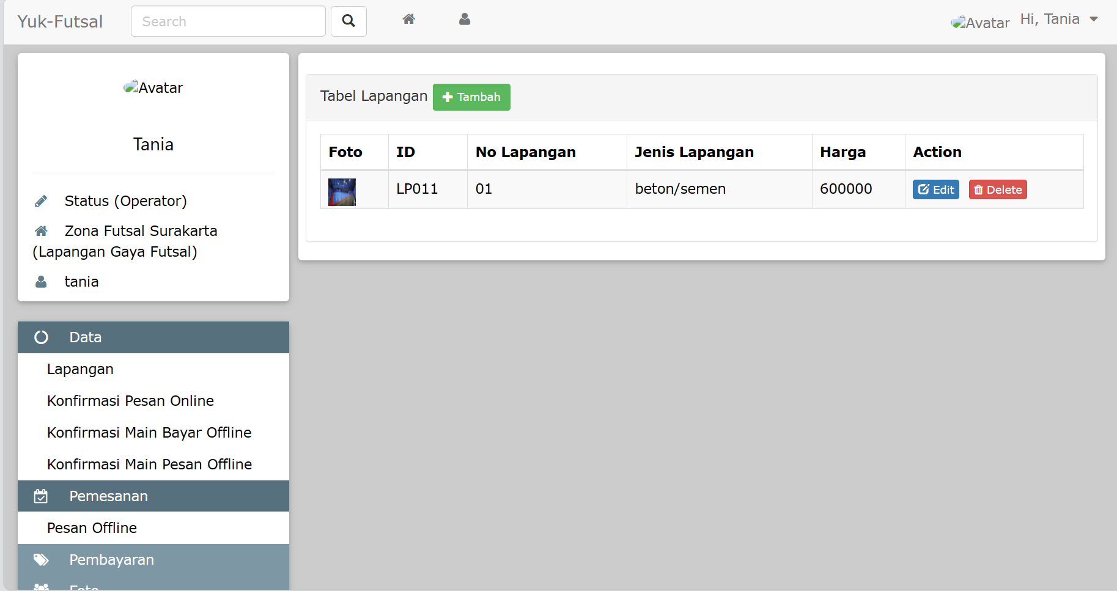

Pemesanan offline dalam penggunaan dan akses operator

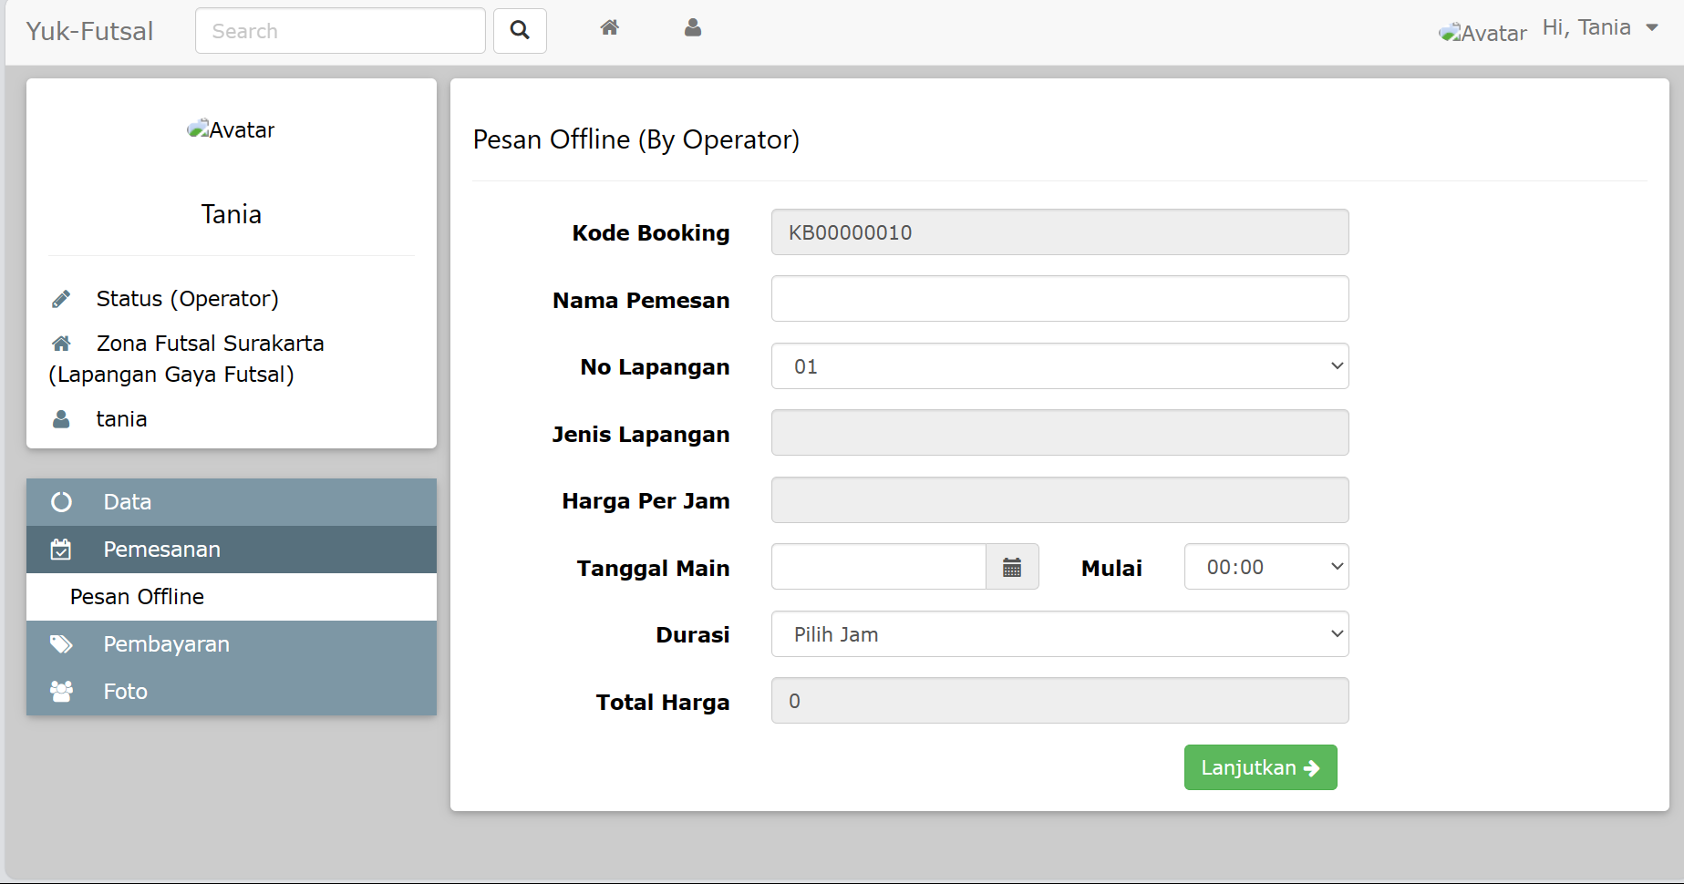

Manajemen pembayaran lapangan yang telak dilakukan oleh user atau member.

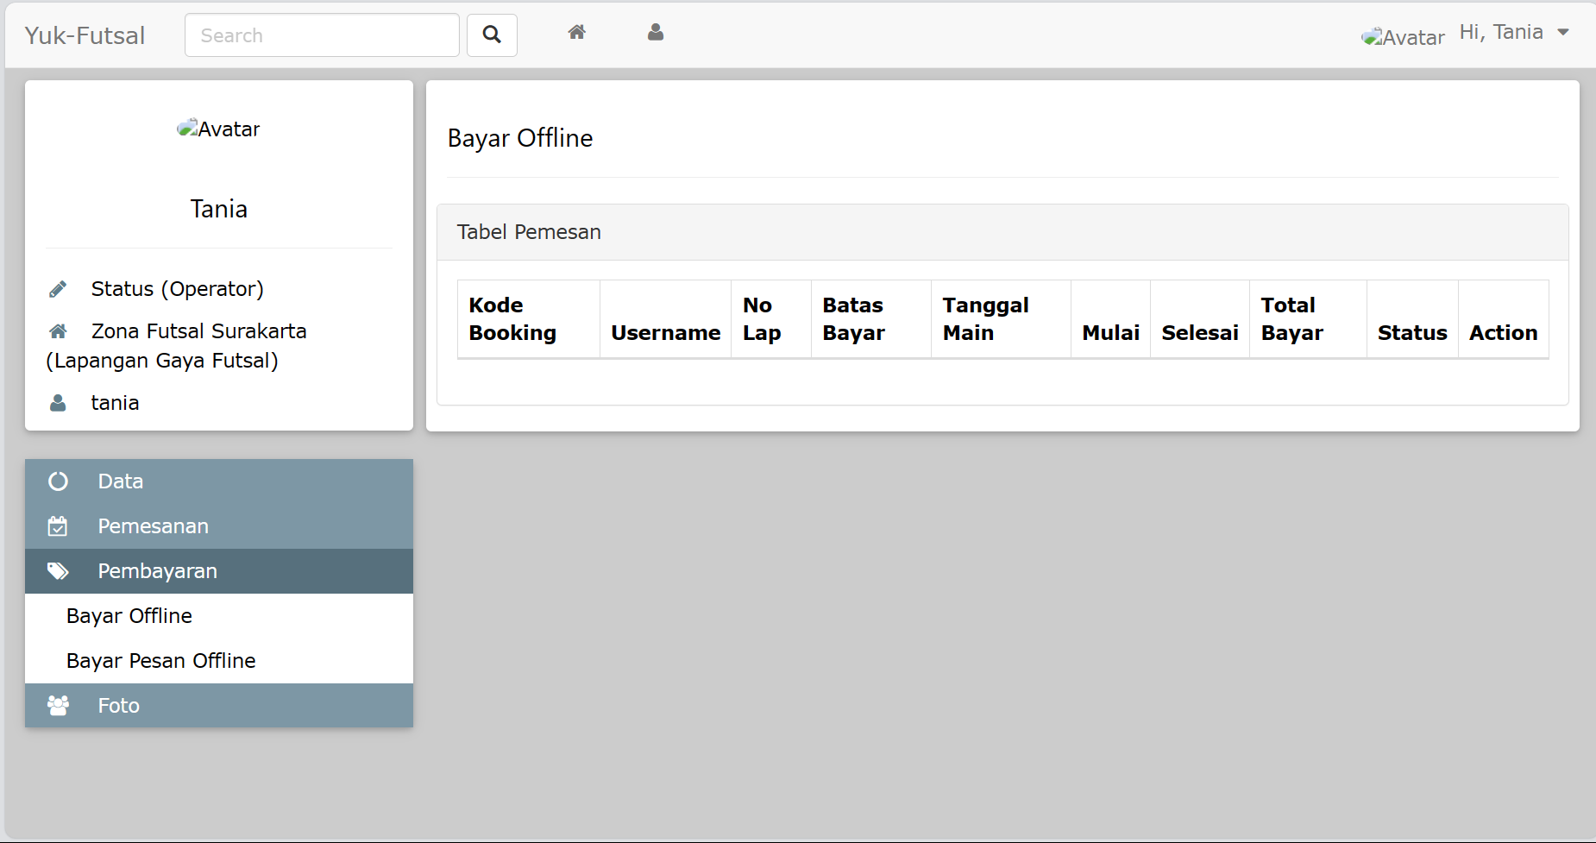

Mengumpulkan dan menganalisis data Foto Lapangan yang telah dimasukkan operator itu sendiri

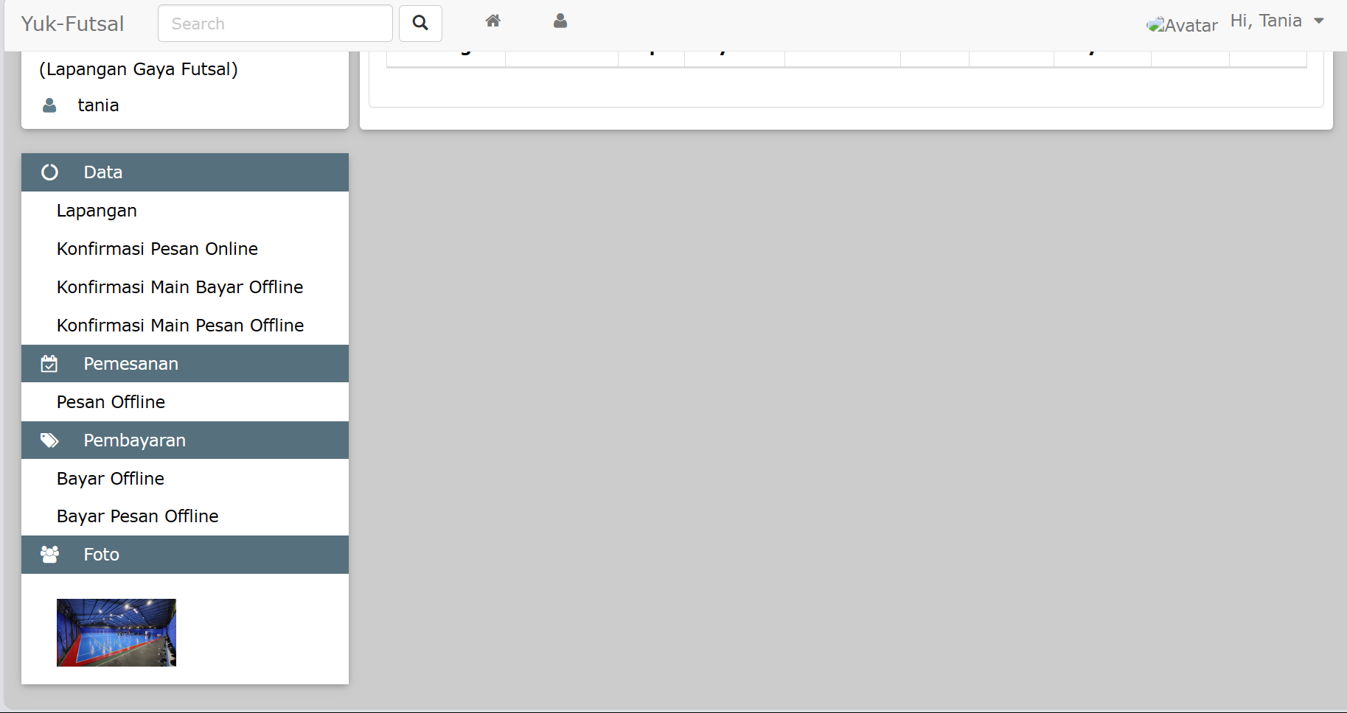

Member

Member dapat melakukan penyewaan (booking) lapangan futsal.

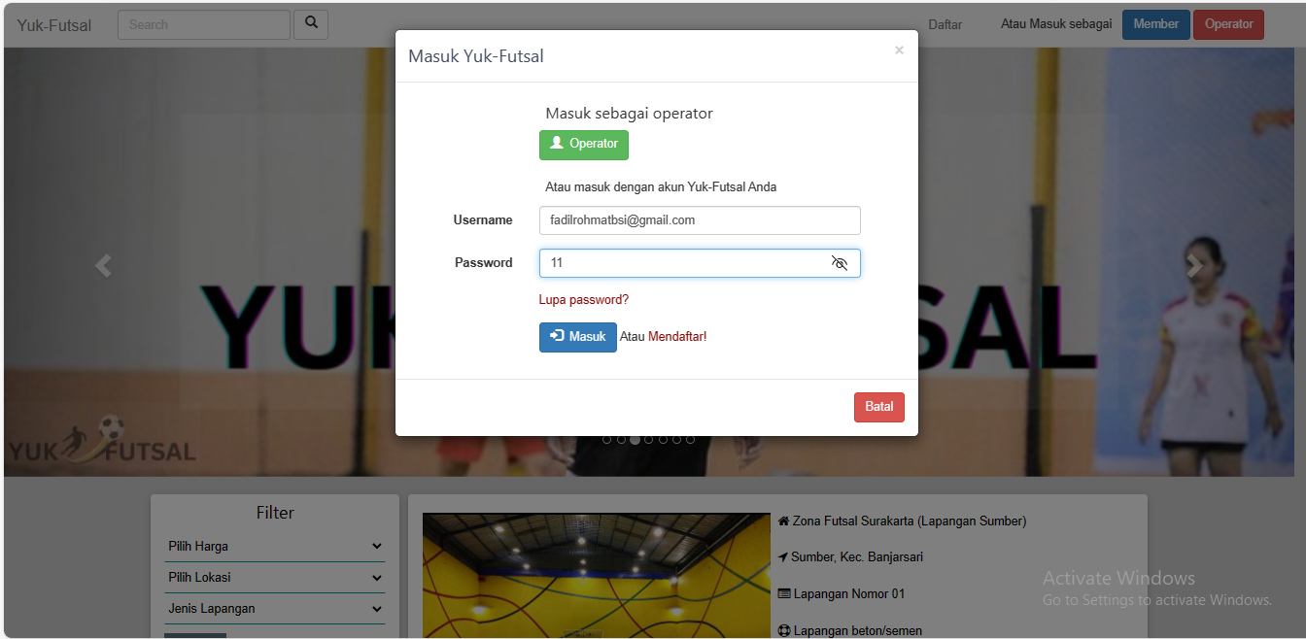

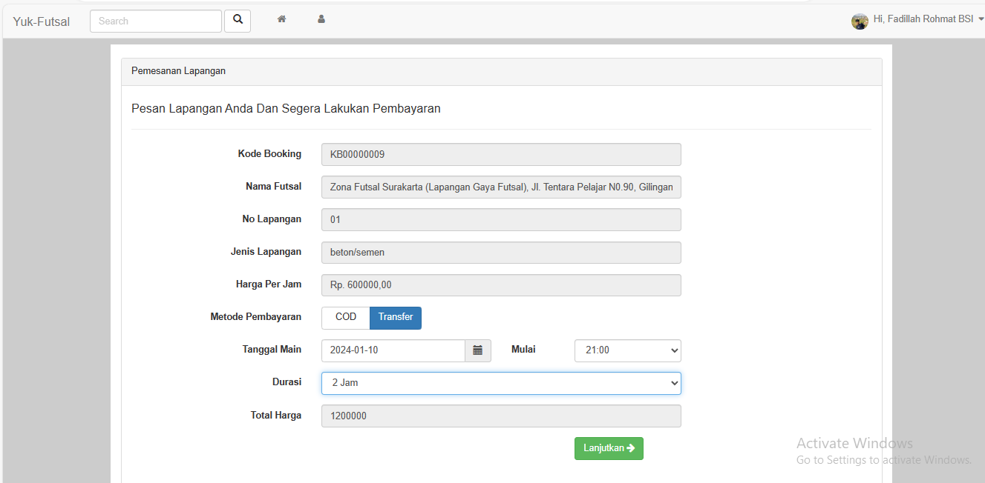

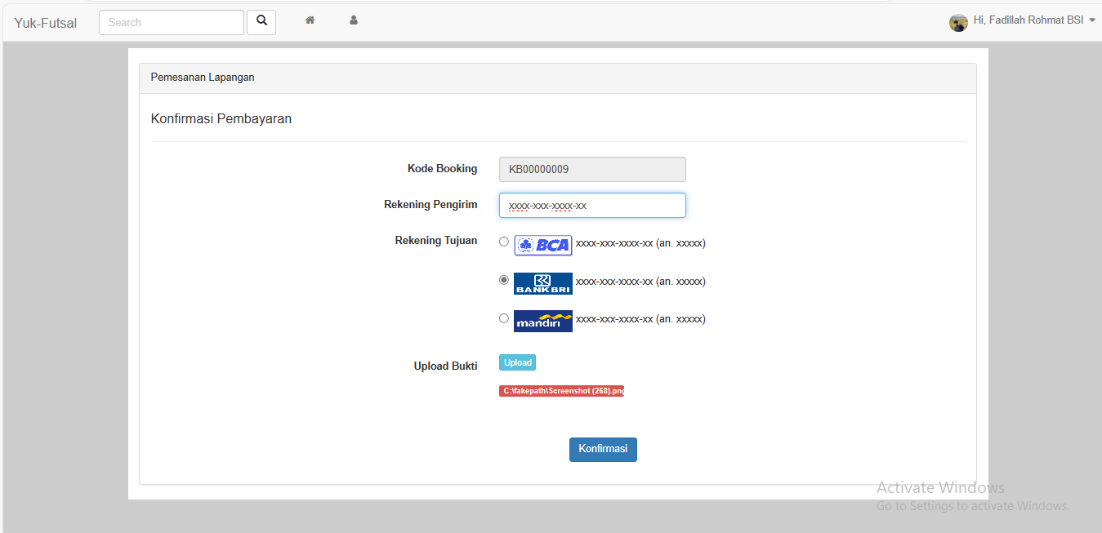

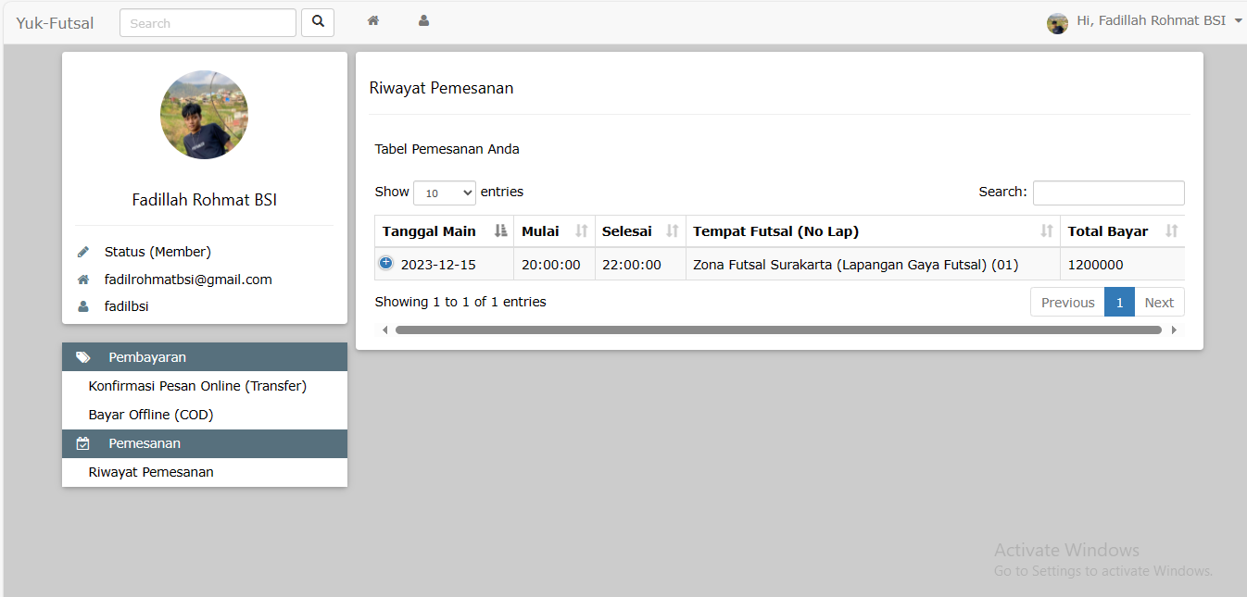

2.4. Pengujian Unit

Berikut hasil pengujian yang dilakukan :

| No | Skenario Pengujian | Test Case | Proses | Kesimpulan |
| --- | --- | --- | --- | --- |
| 1. | Username dan password tidak diisi kemudian klik tombol login | Username : (kosong)  Password : (kosong) | Sistem akan menolak akses login jika belum diisi | Valid |
| 2. | Mengetikkan username dan password tidak diisi kemudian klik tombol login | Username : (adminweb)  Password : (kosong) | Sistem akan menolak akses login jika password salah | Valid |
| 3. | Mengetikkan username dan password kemudian klik tombol login | Username : (adminweb)  Password : (adminweb) | Sistem akan menerima akses login dan web akan ke halaman utama | Valid |

**KESIMPULAN**

Kesimpulan dari isi makalah yang kami tuangkan ke dalam laporan tugas projek kelompok ini bermaksud untuk menambah ilmu pengetahuan dan wawasan mahasiswa tentang pentingnya sistem informasi dalam mengatur aplikasi website yang melayani pengguna secara mudah dan cepat. Dari proses perancangan program penyewaan lapangan futsal berbasis web ini memiliki kegunaan diantaranya :

1. Dapat menyimpan data seperti data lapangan, jadwal dan pelanggan, sehingga dapat menyediakan laporan berkaitan dengan data tersebut.
2. Dapat mempermudah admin dalam mengatur dan mengelola data lapangan,jadwal dan data penyewaan.
3. Dapat mempermudah pelanggan dalam melakukan penyewaan lapangan.

**LAMPIRAN**

1. Log Repository Project (git log)

2. Kode Program

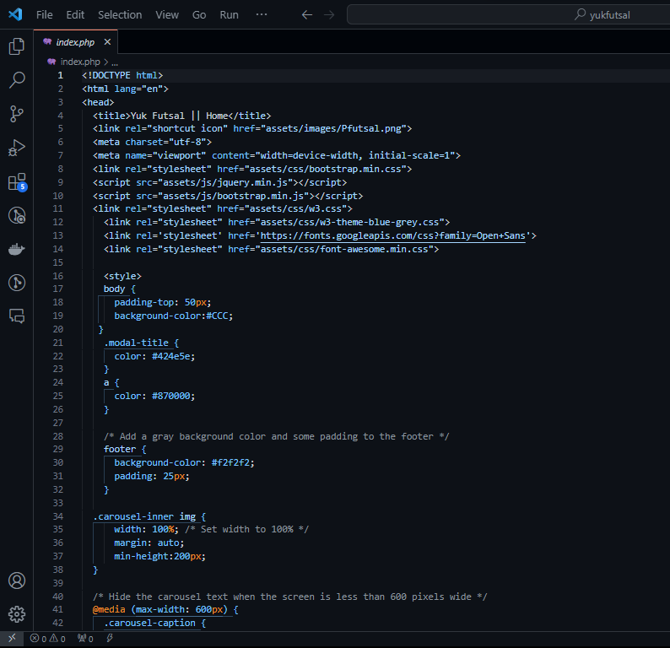

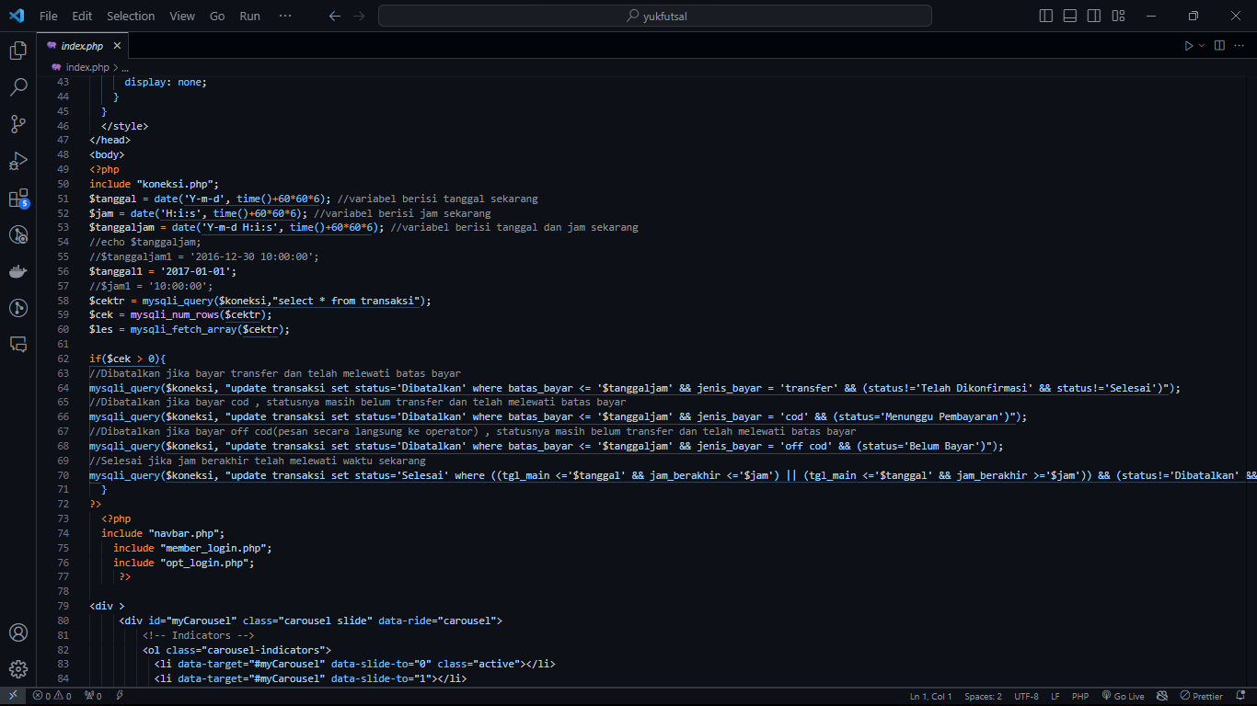

**DAFTAR PUSTAKA**

*N.A Rahma, “Aplikasi Penyewaan Lapangan Futsal Berbasis Web dan SMS Gateway,*

*”e-Procceding Appl. Sci, vol. 1, no. 1, p. 6, 2015.*

*J.Hutahaean, “Konsep Sistem Informasi, “Jakarta:PT. Elex Media Komputindo, 2014.*

*Iswanto, D. “Perancangan Sistem Informasi Pemesanan Lapangan Futsal Berbasis Web, 2015.*

*Syakur, M.L. “Perancangan Sistem Informasi Pemesanan Lapangan Futsal Pada Grindulu*

*Futsal Pacitan, 2013.*